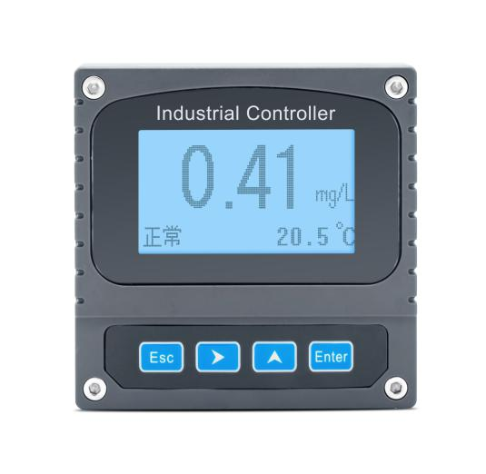
产品品牌 | APURE

产品名称 | 基础款硬度/钙离子监测仪

产品型号 | CA-8080

技术参数：
测量范围： 0-40000mg/L 温 度：0-60℃（根据电极）
测量精度：读数的±2.5% 温 度：±0.3℃
分 辨 率：0.01mg/L 温 度：0.1℃
温度补偿：自动或手动

继 电 器：二组 5A 240VAC/5A 28VDC或120VAC
输出信号：1路4-20mA，选配1路RS485 Modbus RTU

供电电源：85～265VAC或9～36VDC，功率：≤3W
外形尺寸：98*98*130mm 开孔尺寸：93*93mm
防护等级：IP65

安装方式：盘装/柜装/嵌入式或壁挂
仪表重量：0.6kg
环境温度：-10～60℃；相对湿度：≤90%； 除地球磁场外周围无强磁场干扰
密码保护：设有密码保护防止非工作人员操作失误

